Datos del inmueble:
🔹Ubicado al sur del Chaco. Departamento Tapenagá.
🔹Superficie: 2.500 hectáreas.
🔹Pueblo más cercanos: La Sabana (Chaco). A 7,77 Km, de la ruta 7, al Este
🔹Cabecera del departamento: Charadai, a 21 km en línea recta.

Cantidad total de potreros: 13.
🔹Potreros con división 4/5 hilos: 8 potreros y 5 con eléctrico.
🔹Corrales con manga: sí.
🔹Casa: Si, 4 habitaciones, un baño interior, uno exterior y dos cocinas comedores.
🔹Balanza: Si, a techar y reparar.
🔹Baño para ganado: No.
🔹Luz eléctrica: Si
🔹Represa en uso con tanques 3 y sin tanque 1. Total, de represas 4
En Google Maps: https://maps.app.goo.gl/ey7634UGBpQ7D8Ry6
En Google Maps: https://earth.google.com/earth/d/1vTj15rfQHVgW3lzaR3LzYUubRnZKo1aq?usp=sharing
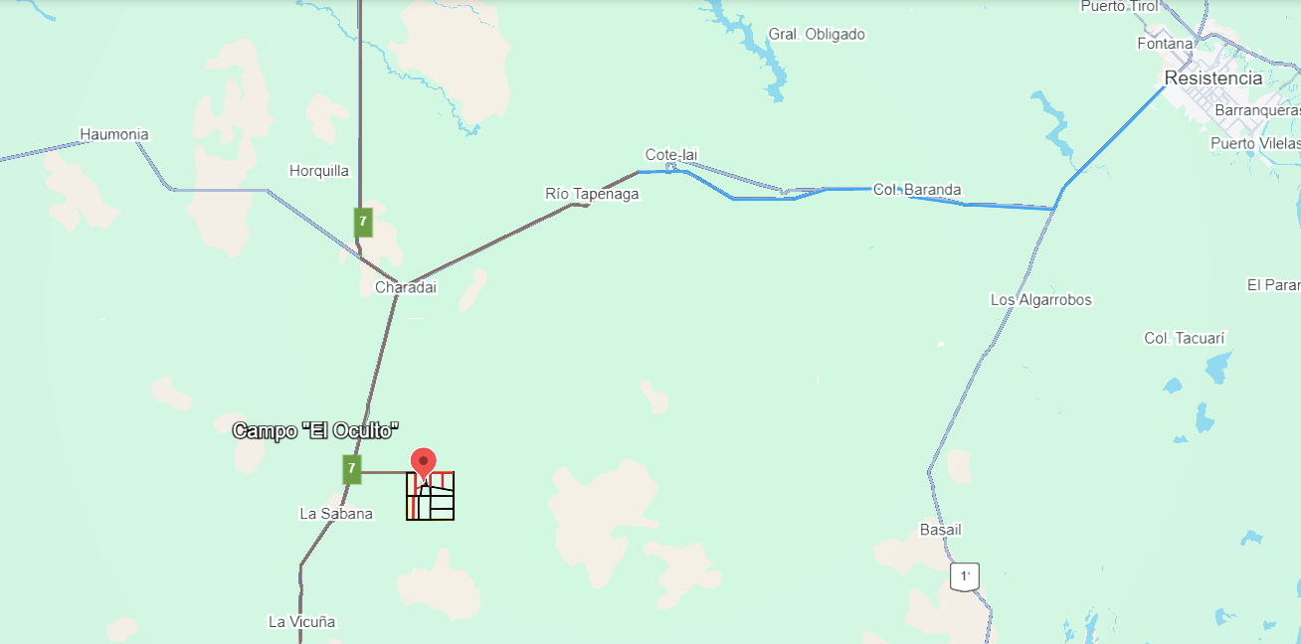

122 Km desde Resistencia

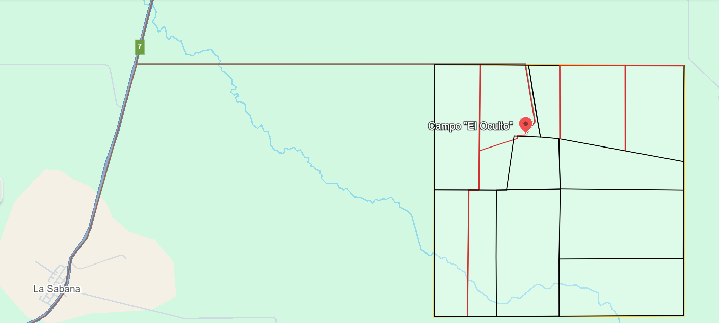

7,77 Km desde La Sabana

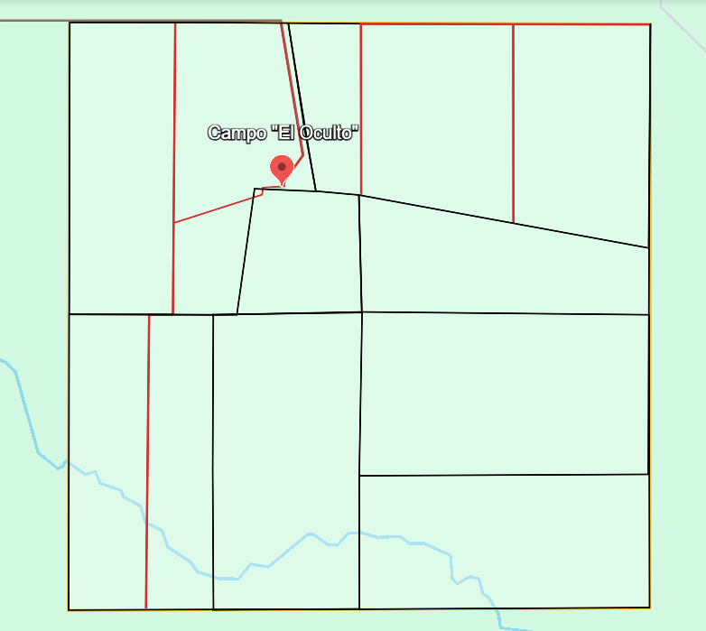

2.500 hectáreas

